## 关于表单的一些属性

表单属性focus状态就相当于超链接的active状态

同时hover也可以用在表单控件上。

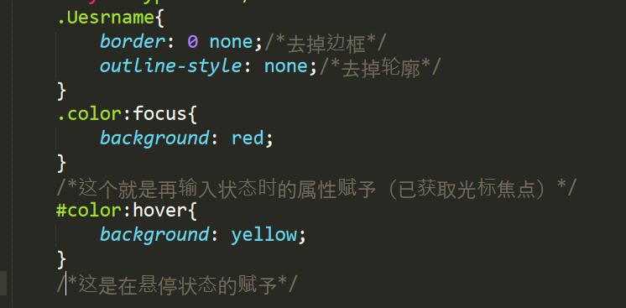

Outline-style=none

去轮廓

Border；0 none；

去边界

## Label属性

获得与目标id相同属性

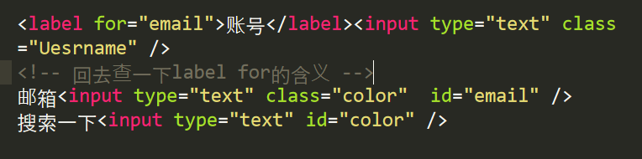

当鼠标点击label定义的标签之后，浏览器就会把鼠标的焦点移到label所指的包含属性的表单控件上。